中日友好医院体检注意事项通知
为继续巩固疫情防控成果，中日医院体检中心按上级要求有针对性的恢复体检业务以便满足体检客户需求，逐步有序开展预约制、分时段、低密度体检工作。根据国家防控要求，为减少聚集、保证体检顺利进行，本年度体检较之前体检有几项变更，特此通知，请各位老师熟知。
- 近距离接触的体检项目暂不开放，如：眼科、口腔科、耳鼻喉科等。
- 体检时间定为6月15日至9月30日，早7:30开始，不迟于9:00到达。
- 实行全面预约制，请提前3到5天预约。请下载中日医院APP或关注中日医院微信公众号进行预约。
预约方法如下：
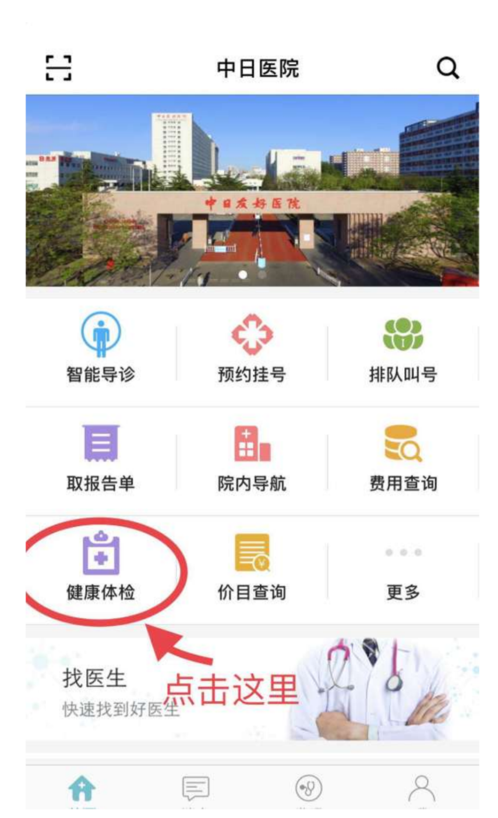
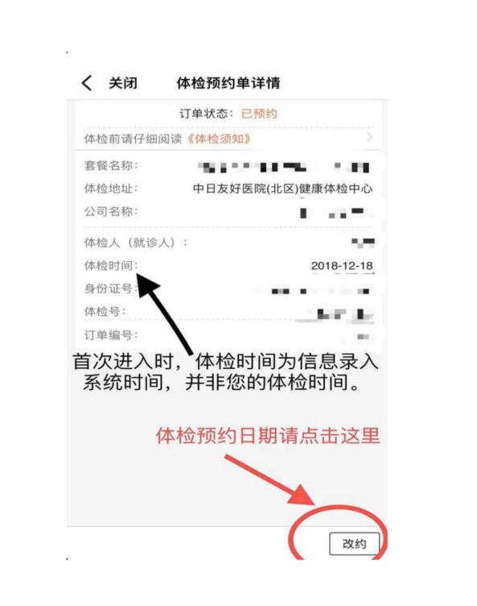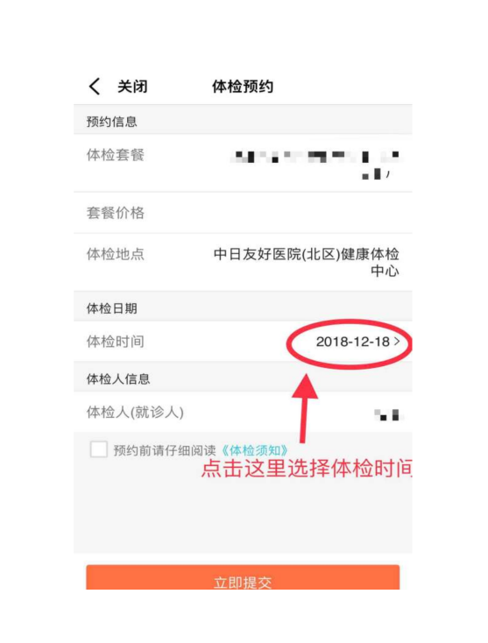
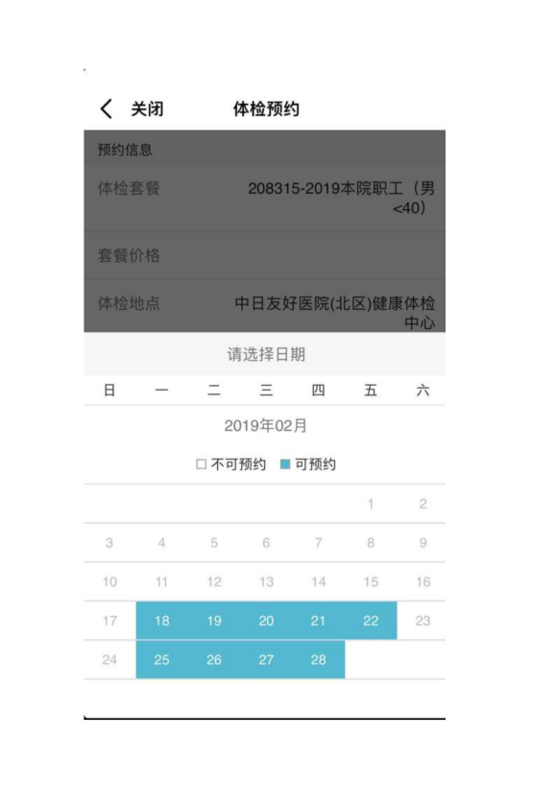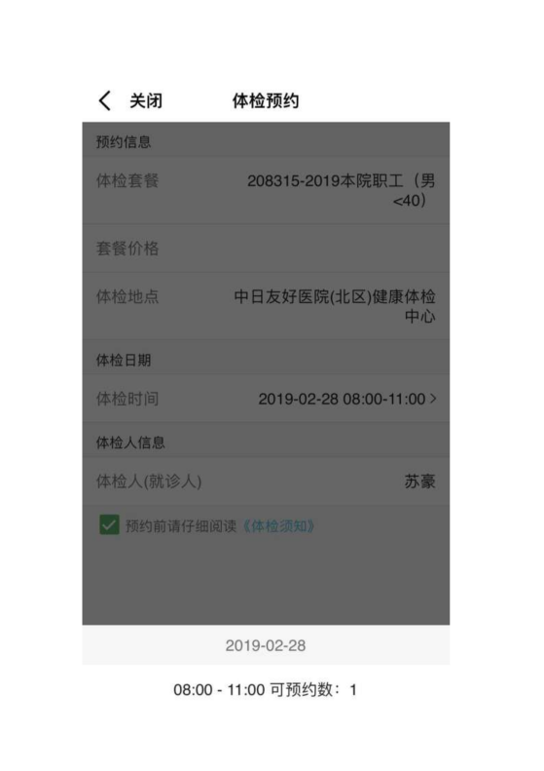
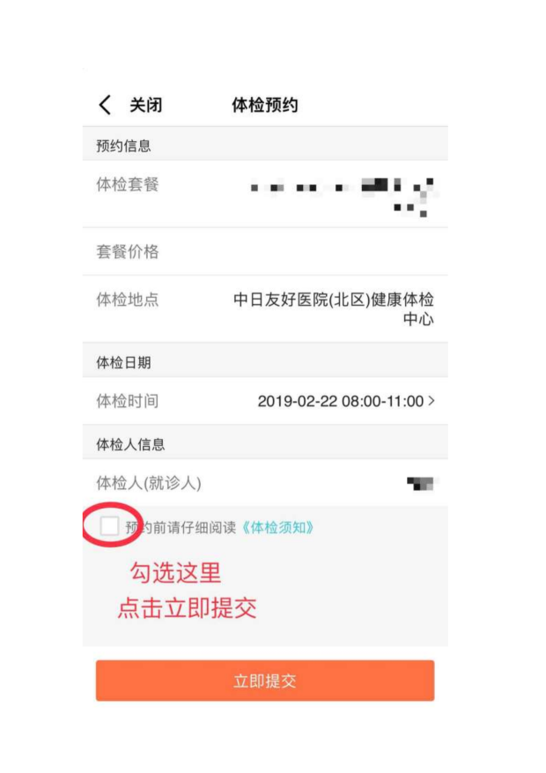
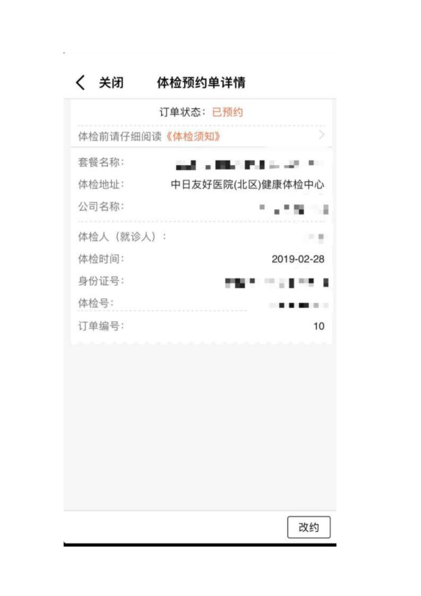

- 应朝阳区卫健委要求，凡是到医院就诊、体检等，需出示医院专属二维码及14天未离京的二维码。未离京二维码可在门口保安处获得，为了节省当日体检时间，医院就诊专属二维码可以提前准备，当日出示即可。详情如下：

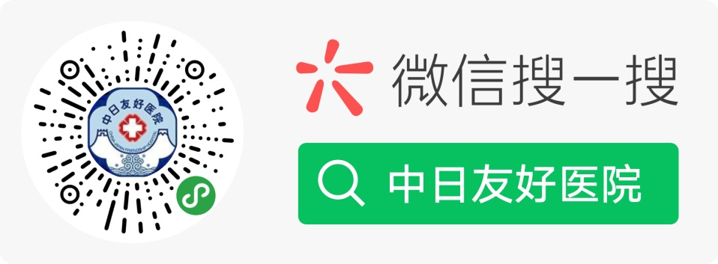

1.微信公众号搜索（中日友好医院）

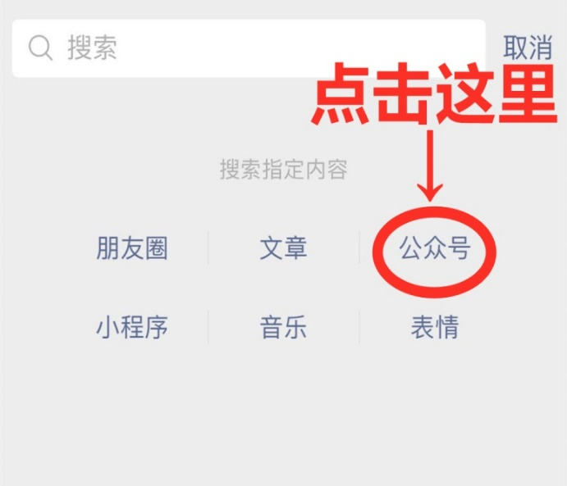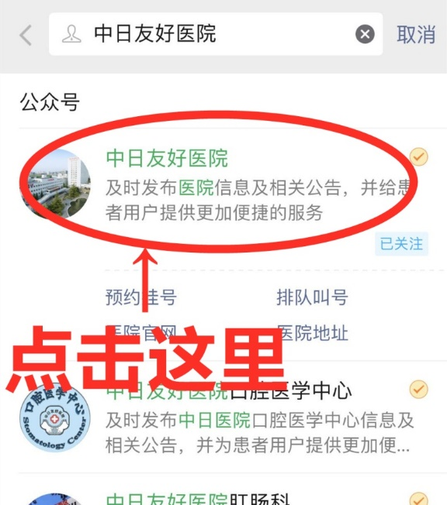

2.点击预约就诊，点击健康码
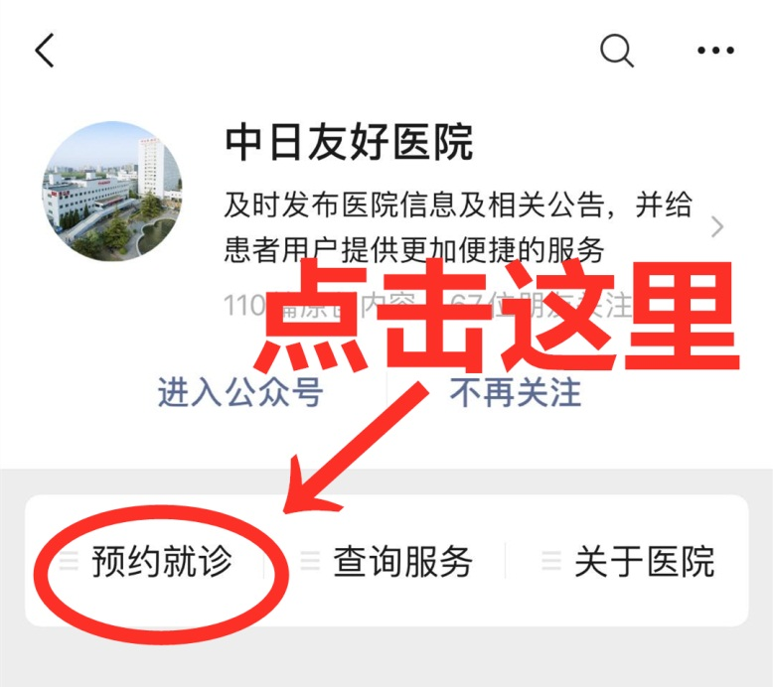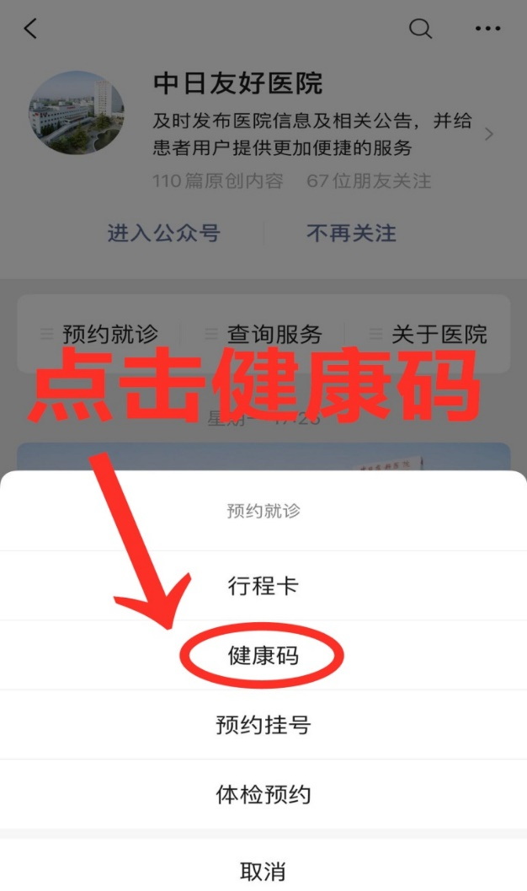
3.按照实际情况填写所有信息之后提交生成健康码
（请认真填写，提交后只可修改一次）
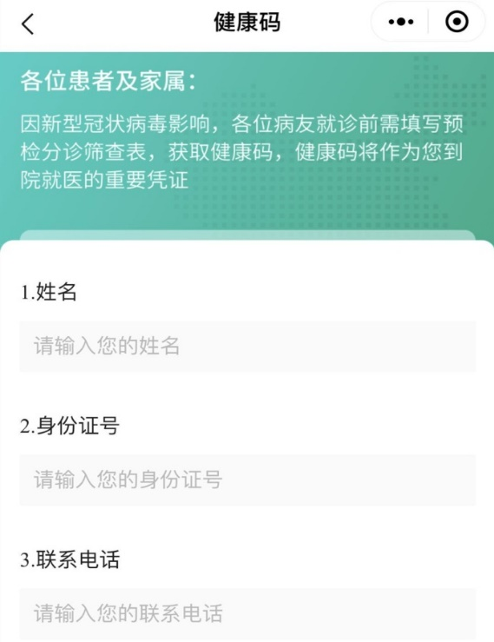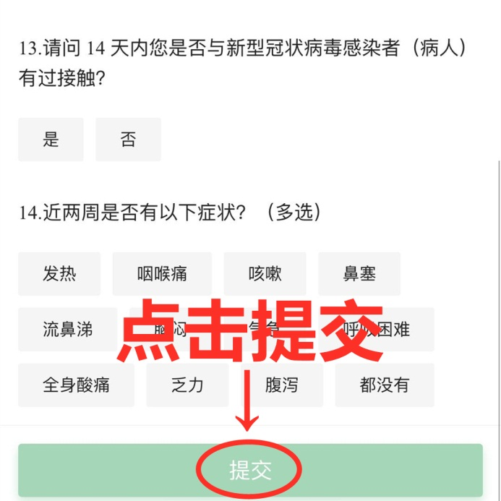
4.完成
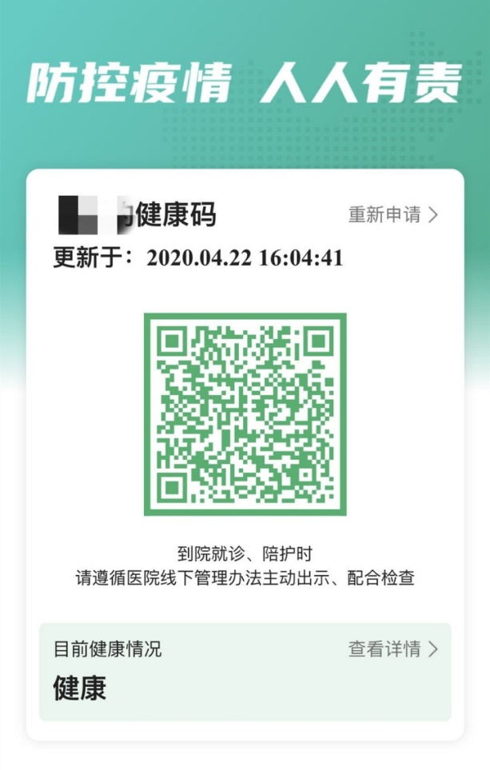
- 关于体检报告。由于学校暂时处于封校状态，电子版报告可在中日医院APP或中日医院公众号查询。纸质版报告于体检当天在一楼服务台登记快递信息，一律选择顺丰到付方式。
（注意事项：体检报告以盖章的纸质版为准，“电子报告”是体检中心提供的查询服务，内容无法下载；查询只支持文本内容）。

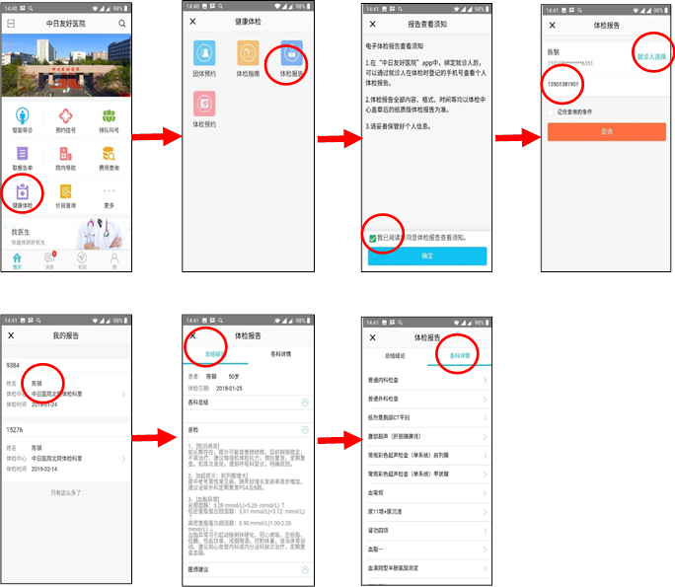
- 为避免人群聚集，谢绝陪检。如患有心血管疾病、或身体虚弱行动不便的老年人，尽量不安排体检，建议到医院门诊进行针对性的检查和治疗。
- 咨询电话：84153885，84206782。

